BTCDN使用手册

CDN是什么？。
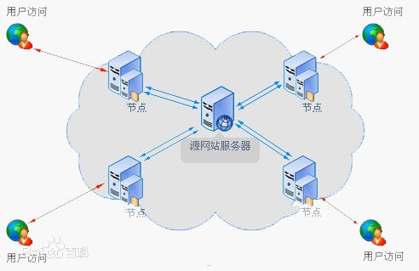
cdn是依靠节点服务器来缓解源站服务器硬件和网络的压力，让用户访问最快最近的cdn节点服务器，同时cdn网络还可以隐藏源站服务器地址，达到安全保护的目的，即使节点被攻击，存储内容的源站服务器依然不会受影响。
域名解析：在没有cdn网络的情况下，提供访问的域名（一般称为加速域名）是直接解析到源站服务器的，使用cdn以后，加速域名解析需到节点服务器ip，每个域名可以添加多个A记录，这样使用简单的域名解析就可以达到访问均衡的目的。
系统支持
主控端：仅支持Windows系统，支持win8、 win10 、win2008、 win2012、 win2016，win2019；
节点：仅支持Linux-Centos7.0及以上 64位系统
主控端安装
主控端是win版本，可以安装在自己电脑，节省服务器的费用，也可以安装在网络服务器，方便自己随时随地通过浏览器打开管理。
下载地址：http://file.ppvod.com/btcdn-mcu/win32/btcdn-win32-latest.exe
1、安装主控端
双击运行软件，一路下一步，不要更改任何文件夹地址。
安装完成后会自动打开浏览器管理界面，地址是http://localhost:7000，如果在网络访问，localhost改为你的 ip或域名，如果不能访问，你可能需要打开防火墙7000端口。为了安全起见，不建议在网络访问该系统。
默认登录的用户名admin密码111111，登录后，可在右上角修改默认密码，尽可能复杂并且大于8位数。
主控端备份与恢复
打开安装文件夹C:\Users\Administrator\AppData\Roaming\btcdn-mcu\work或者C:\Users\PC\AppData\Roaming\btcdn-mcu，选择以下文件夹和文件打包即可备份，如果搬家到其他地方，直接解压到相同的位置，重启软件就可以用。
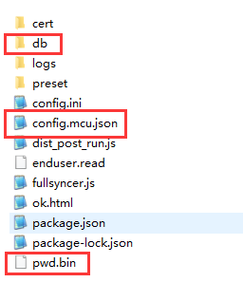
2、新增节点服务器
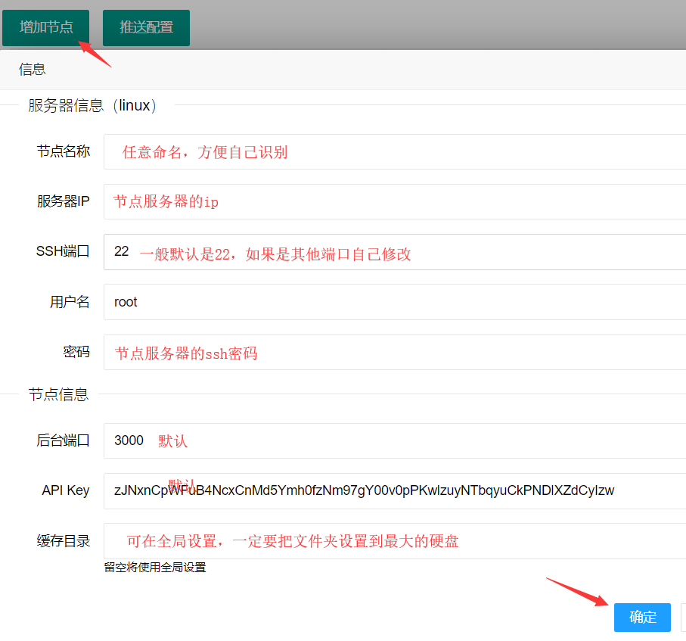
节点名称：任意命名
服务器IP：只填ip，不需要http，也不需要端口。
SSL端口：默认22
用户名：默认root，如果不是根据自己情况修改
密码：服务器的root密码务必填对
API KEY：默认，主控端和节点的通讯密钥。
缓存目录：默认为空，以全局设置的文件夹为准，你可以提前预设缓存文件存放位置，可以在后期修改。
填好信息后点保存。
3、安装节点系统
直接下载安装：
保存好服务器信息就可以看到新增服务器的列表，在操作一列中，点安装按钮。
升级节点的方法相同，只需点安装即可。
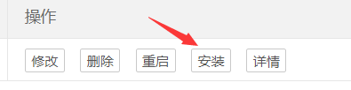
耐心等待自动安装完成。
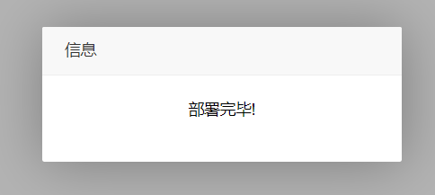
自己上传节点程序安装：
下载节点程序http://file.ppvod.com/btcdn/linux/btcdn-linux-latest.tar.gz放到home目录下面，在主控端点安装会弹出提示，选择本地安装就可以了。
安装完成后，就可以看到服务器运行状态了。
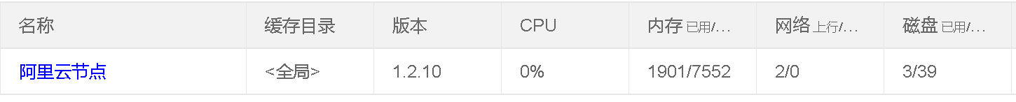
如果你有多个服务器，依次添加安装即可。
4、新增CDN域名
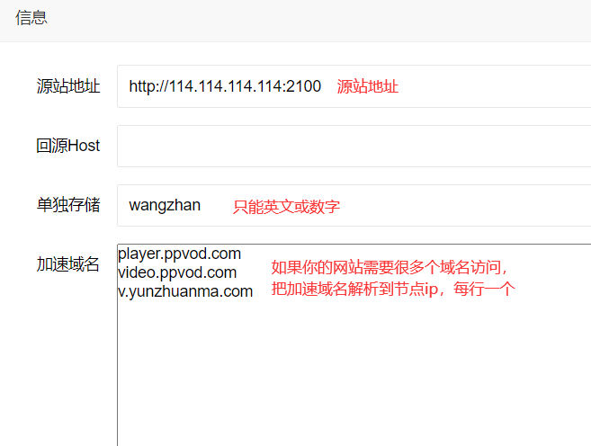
源站地址：
尽量填写源站服务器的ip地址
1、填写规范
需要带http或https，如果源站地址有端口，末尾需要带上端口，80、443端口可以不写。
2、支持多个源站地址
一般情况一个cdn域名对应设置一个源地址。也支持多个回源地址，多个地址用|分隔，要求是必须源服务器内容完全相同。
3、如果需要多个加速域名回源同一个地址，按以上方法添加多个加速域名。
回源host：
如果你需要使用回源host，请填写正确的地址。
单独存储：
如果节点有多个不同的网站需要缓存，必须给不同的网站内容设置单独的文件夹来存储缓存文件，比如把baidu.com的内容缓存到a文件夹，把taobao.com的内容缓存到b文件夹。
加速域名：不用填写http或https，也不要写端口。每行一个，加速域名需要解析到节点服务器ip，如果你有多个节点服务器可以把同一个域名解析到多个服务器ip。
放行域名：简单防盗，每行一个，不用带http和端口。
如果你的cdn域名需要使用https，把下载到的nginx证书文件分别重命名为——私钥文件: 你的域名.key 证书文件: 你的域名.crt ，可以一次性上传多个，减少工作量。
每次新增或修改域名信息需要在“节点管理”勾选全部节点服务器推送配置，否则不能生效。
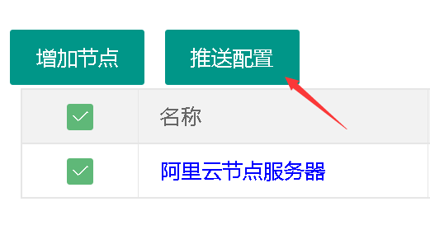
全部域名添加完成以后，在节点管理选中全部节点服务器推送一次。
5、全局设置
1、端口
http端口和https端口是分离的，可以同时支持http、https两个协议使用，可以自定义端口。如果你的访问端口不是80、443，那么你在访问加速域名的时候需要带上端口，比如http://cdn.ppvod.com:2100或https://cdn.ppvod.com:3100。启用https务必在域名管理那里添加证书。
注意：两个端口不能设置相同，否则系统不能启动，切记！
2、硬盘管理
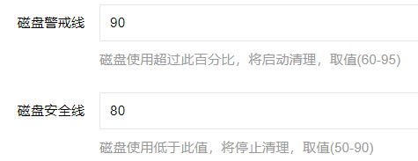
达到警戒线开始执行删除，删到安全线停止，系统会按访问的热门程度来执行，尽量保留热门内容，删除冷门内容，如果你的节点硬盘大于源服务器硬盘完全可以缓存全部内容，则该规则无效。
3、缓存规则
缓存规则可以在全局设置，也可以在域名管理那里单独给每个域名设置缓存规则，如果域名管理那边没有设置，则以全局设置为准。
每次修改全局设置需要在节点管理推送配置才能生效。
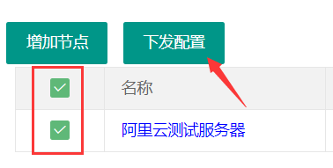
*注意PPVOD点播系统和BTCDN不能同时安装到一个服务器。
所有节点的配置都可以在主控端设置并推送生效，一般情况下不需要单独登录节点后台设置。

常见问题：
一、如何清除缓存和手工预热缓存文件？
打开缓存管理。
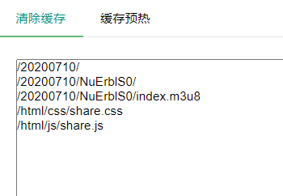
从/根目录开始删除文件夹或删除指定文件
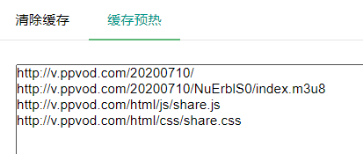
预热需要带上指定的加速域名，然后指文件夹或文件地址，如果预热的是m3u8系统会下载关联的ts文件，达到缓存全部视频的目的。
二、怎么检测设置是否正确？
用节点服务器的ip作为加速域名，例：192.168.1.1是节点服务器的ip，http://10.0.0.1:2100是回源地址。
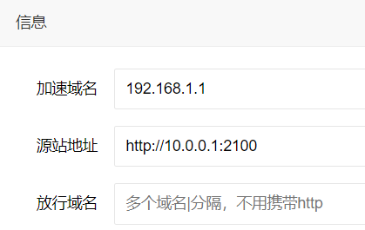
http的全局端口是2100
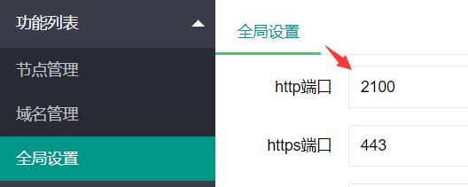
随便打开源站的随便一个视频地址http://10.0.0.1:2100/share/r2d16uZihKVjVeQt，如果可以播放，则把http://10.0.0.1:2100换成节点ip打开视频http:// 192.168.1.1:2100/share/r2d16uZihKVjVeQt，如果可以打开则表示配置成功，如果失败则表示配置失败。
三、如何实现抗攻击
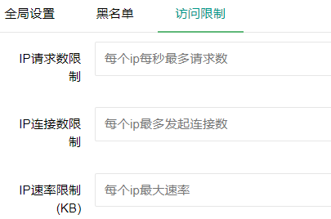
1、每个Ip每秒只能访问多少次，自然的情况下每秒访问不会超过5次，超频繁访问可视为攻击行为。
2、每台终端设备能打开你服务器多少链接，正常情况一个设备会打开几个或者几十个视频同时观看么？一般允许一个设备同时打开两个视频或者文件即可。
3、每台终端设备的最大下载速度，防止客户端超速下载占用服务器宽带。
控制好服务器的访问频率和流量，抗打击能力更强。加上下面的黑名单又可以屏蔽大批恶意地址。
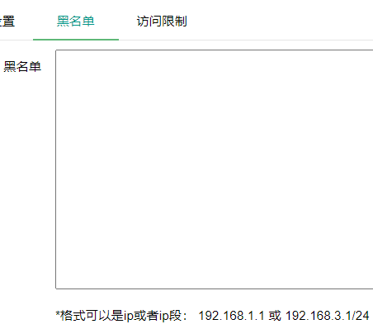
四、如何实现泛域名访问。
比如后台添加的“加速域名”是v.ppvod.com，那么只有http://v.ppvod.com/20200710/NuErblS0/index.m3u8可以访问这个视频，如果有人解析一个域名v.baidu.com到节点服务器换成http://v.baidu.com/20200710/NuErblS0/index.m3u8是不能访问的，类似于宝塔绑定的域名才能访问网站，没有绑定的域名是不能访问网站的。
但是，有的用户域名很多，不可能全部都在后台添加一遍加速域名，要求凡是解析到节点服务器的域名都可以访问视频，我们称为开放式访问，这种情况只需在全局设置打开开放式访问即可，即使没有在后台添加的“加速域名”都可以解析过来访问节点的文件。

